**Trường Mầm non Vĩnh Nguyên 2 tổ chức Chương trình kỷ niệm 42 năm Ngày Nhà giáo Việt Nam (20/11/1982 – 20/11/2024)**

Trường Mầm non Vĩnh Nguyên 2 tổ chức chương trình kỷ niệm 42 năm Ngày Nhà giáo Việt Nam (20/11/1982 -20/11/2024). Tham dự có các thế hệ cán bộ quản lý, giáo viên của trường mầm non qua các thời kỳ.

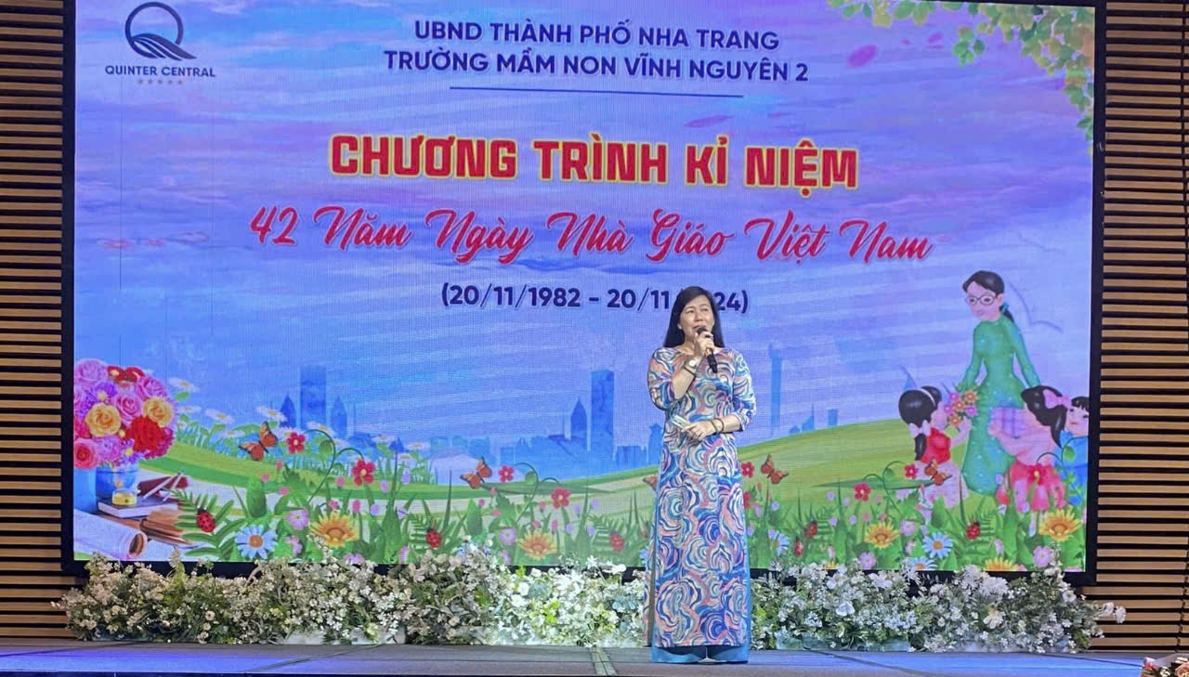

Bà Bùi Thị Thu Hà – Hiệu Trưởng trường Mầm Non Vĩnh Nguyên 2 phát biểu Kỷ niệm Ngày Nhà giáo Việt Nam 20-11

Mở đầu chương trình các đại biểu được thưởng thức nhiều tiết mục văn nghệ vui tươi sôi nổi, ca ngợi về mái trường, thầy cô. Đồng thời ôn lại truyền thống, ý nghĩa lịch sử của Ngày Nhà giáo Việt Nam; tri ân các thế hệ cán bộ quản lý, giáo viên đã có những đóng góp cho sự nghiệp giáo dục mầm non tại ngôi trường Mầm non Vĩnh Nguyên 2.

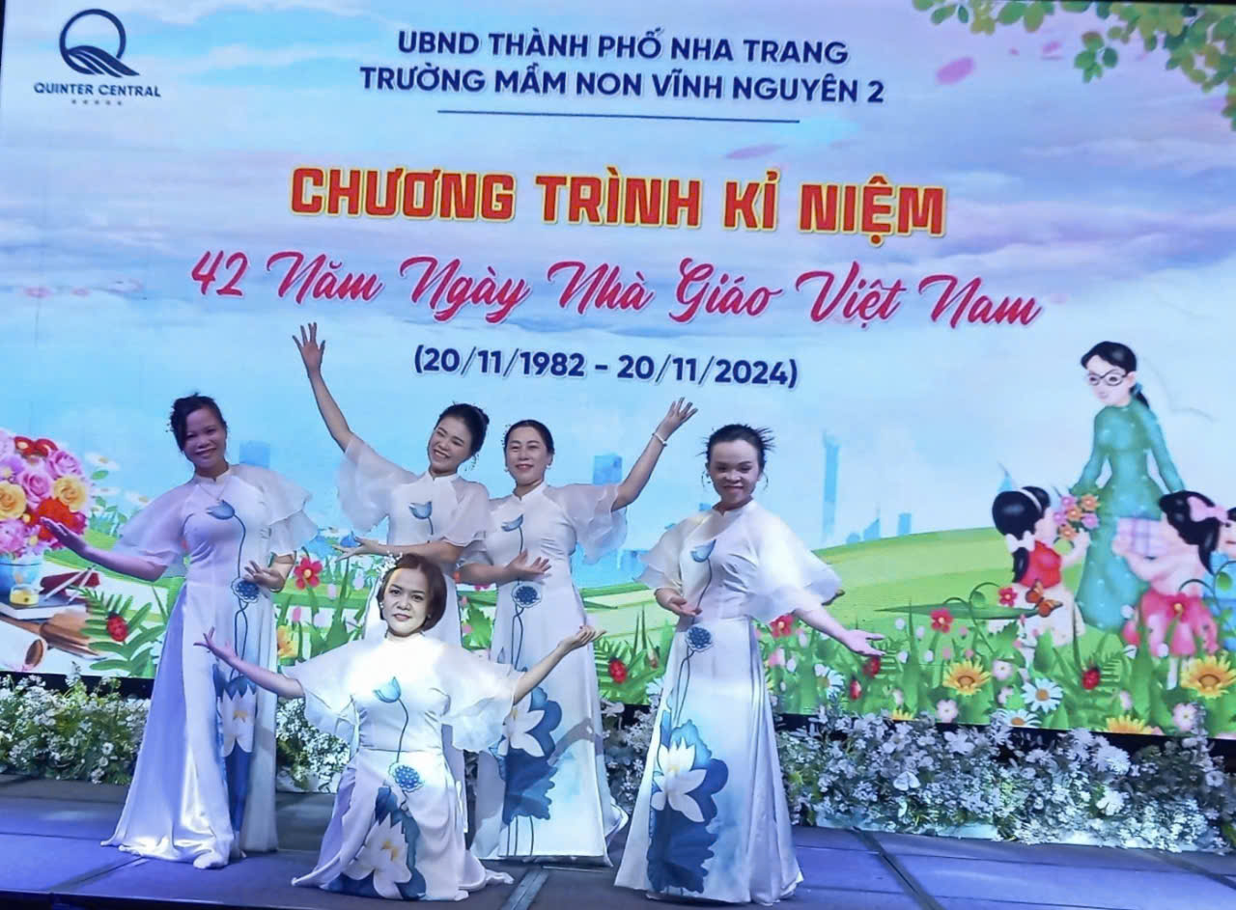

Văn nghệ chào mừng kỷ niệm Ngày Nhà giáo Việt Nam 20/11

Nhân dịp này, trường MN Vĩnh Nguyên 2 đã tri ân các cán bộ quản lý, giáo viên qua các thời kỳ làm việc tại trường.

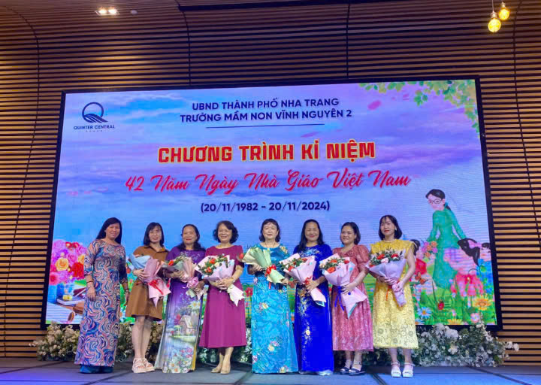

Bà Bùi Thị Thu Hà – Hiệu Trưởng Trường MN Vĩnh Nguyên 2 tặng hoa tri ân cựu cán bộ quản lý, giáo viên của trường.

Hội cha mẹ học sinh cũng có dịp tặng hoa tri ân nhà trường, nhân ngày 20-11.

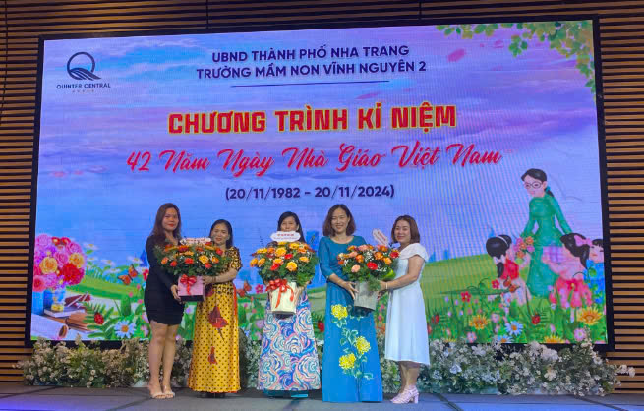

Phòng Giáo dục và Đào tạo

Nhân dịp này, công đoàn trường cũng tặng quà tri ân cho tập thể nhà trường, chúc nhà trường tiếp tục cùng chung tay góp sức xây dựng ngôi trường MN Vĩnh Nguyên 2 ngày càng vững mạnh.

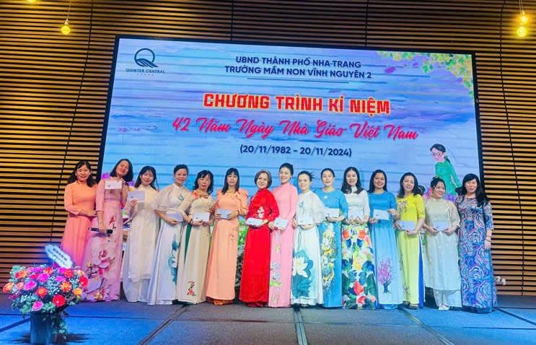

*Trường MN Vĩnh Nguyên 2*